FAX SERVER
白皮书

提议单位: 华一国际股份有限公司
北京市海淀区信息路30号上地大厦2007室
电话：010-62970410 传真：010-62970410
EMAIL : sujian@mail.elite.com.tw
简介:
这一份白皮书主要的目的是提供企业在选择FAX SERVER时作为重要参考资料, 希望协助企业MIS人员评估如何依照现有的计算机环境 (包括主机、网络、MIS系统、信息平台…….) 来建置一套完全符合企业需求的网络传真解决方案。

这份白皮书将要探讨四大主题包含有 :
- 为什么企业需要FAX SERVER ?
- FAX SERVER的种类 ?
- FAX SERVER的应用范围 ?
- FAX SERVER所需考虑之因素
5、结论

1.为什么需要FAX SERVER ?
根据研究资料显示, 一套好的FAX SERVER解决方案可以节省企业可观的营运成本, 并改善对客户的服务品质及提升公司形象, 因此我们可以说FAX SERVER是提高企业竞争力的必备通讯工具。

使用FAX SERVER所带来许多效益是传统传真机所无法比拟的, 例如 FAX SERVER可以让使用者 :
- 在自己计算机前面弹指间就可以将文件送达客户传真机, 不像传统传真方式, 必需将文件由打印机印出再从打印机把文件拿到传真机传送, 如碰到对方忙线则必需等待重传, 不慎卡纸, 还需将故障排除。
- 使用IP线路发送长途传真，节省通讯费用
- 实际发送传真时先送一段由用户自己录制的语音，这样从根本上解决了手动传真无法有效接收传真的问题
- 将经常使用的传真号码存入传真电话簿, 日后可分群组传真或快速找得欲传送的客户资料。
- 传送超高品质的传真, 避免因原稿扫描产生的失真。
- 将MIS系统产生的报表直接印往客户传真机, 不需印出报表, 再由人工分类传送。
- 可以确实掌握所有传真记录及保存传真原稿, 便于日后查询追踪。
- 指定将自动接收的传真由指定的网络打印机印出, 解决传真纸不易长久保存的问题。
- 指定将接收到的传真自动分送到特定人员信箱, 以确保传真之时效性及保密性。
- 仅能看到属于自己的传送/接收的传真记录及内容。
- 简单而快速地将传真送给指定的一群客户。
- 同一个时间对多个客户 (可达100人以上)传送相同/不同的传真文件。
- 指定于离峰或节省时段来发送传真。
- 节省忙线等候的时间,并可指定重传次数。
- 以EMAIL方式来传送传真。
- 只要检查EMAIL信箱即可取得EMAIL及传真文件。

如果将上述的成效换算成成本, 即可非常清楚地看出FAX SERVER对企业带来的有形效益如下 :

项 目 | 传 真 机 | FAX SERVER
传送一页传真耗时 | 5分 | 0.5分
每月的传真(传/收)数量 | 1500页 | 1500页
平均人工成本 | 12元/小时 | 12元/小时
每月耗费成本 | 1500元 | 150元
每月节省成本 |  | 1350元
[注] : 人工成本计算方式 : 以月薪1,000元, 依一般概算, 每月之花费为
1000x1.8=1800, 1800÷20÷8=12元/时
上述效益未包含纸张、打印机耗材…….等有形耗费的节省及强化管理、文件备份、形象提升等所带来的无形效益。

2.FAX SERVER的种类 :
就应用面而言, FAX SERVER可以分成二大类 :
- 处理OFFICE文件的OA FAX SERVER
- 整合MIS报表的MIS FAX SERVER

一、OA FAX SERVER :
一般市面上常见的FAX SERVER均属于这一类, 之所以称为OA FAX SERVER, 主要是她的应用都是用来处理办公室中一般传真文件的传送及接收, 通常都会通过交互式的CLIENT软件供使用者来传送/接收传真。 就传真传送方面而言,适用于一份文件传真给一个对象或一份文件传真给多个对象 ; 传真接收方面则可用来取代传真机的接收工作, 达到完全无纸接收并可将接收到的传真直接转送到收件人的传真信箱。

就系统架构而言可分为三种型态 :
- 完全自主型FAX SERVER :
这种类型的 FAX SERVER适用于公司内部无EMAIL系统, 不想将FAX作业与现有EMAIL系统整合或传真传送作业量较大者, 这类的FAX SERVER都会由制造厂提供自有之FAX CLIENT软件, CLIENT与FAX SERVER间沟通方式通常会在FILE SERVER上规划一个文件共享区 (a shared file area), 通过此共享区来取得FAX SERVER运作上所需的相关信息。

 此类型产品有 :
电子邮差网络企业版 (OA FAX SERVER)、CA FAX SERVER

 此类产品的优点 :
- 容易使用
- 容易安装
- 不需要其他 SERVER
- 可以由使用者自行监控管理传真记录, 管理者负担轻
- 适用传真量大且经常需要发送传真传播资料者

 此类产品之缺点 : 未能整合EMAIL系统
建议 :
如果您的企业暂时无EMAIL需求或不想将FAX与EMAIL混合使用或传真量大, 经常有大量传真资料传播发送需求者, 这种类型FAX SERVER将会是您最佳选择, 因为她安装容易, 使用起来方便, 不需有EMAIL相关知识且维护容易, MIS人员负担轻,可作必要的权限控管。

- EMAIL型FAX SERVER：
此类型的FAX SERVER必须与特定的EMAIL SERVER（比如Microsoft Exchange，Lotes，Netscape Message Server ……）整合使用，使用者只要使用原来的Email client软件就可以传真。
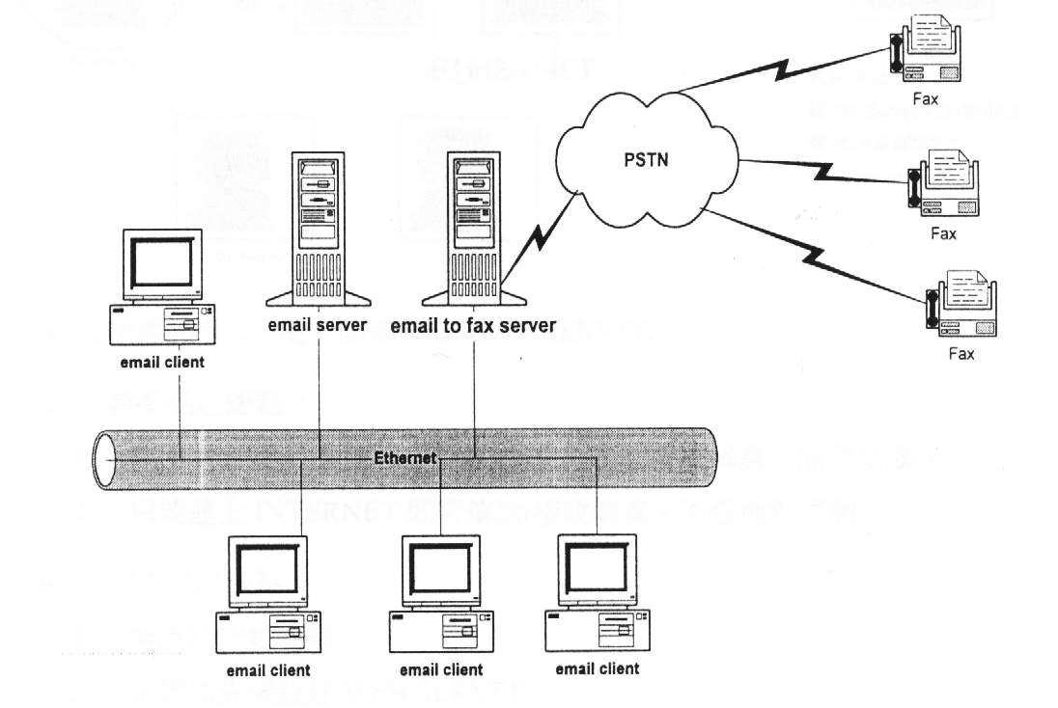
 此类产品有 : 电子邮差MAIL FAX SERVER, FAX MAKER, DOMINO FAX…等
 此类产品之优点 :
- 使用者可以使用熟悉的EMAIL软件来传送/接收传真
- 将FAX/MAIL整合管理
- 接收到的传真可以使用E-MAIL转发出去
 此类产品之缺点 : 传真功能较简单，必须事先架设好EMAIL SERVER。

- 整合WEB SERVER的FAX SERVER :
第三类型的FAX SERVER必须配合WEB SERVER，使用者只要通过浏览器，不论身在何处，都可以传送/接收传真，没有时空地点的限制。
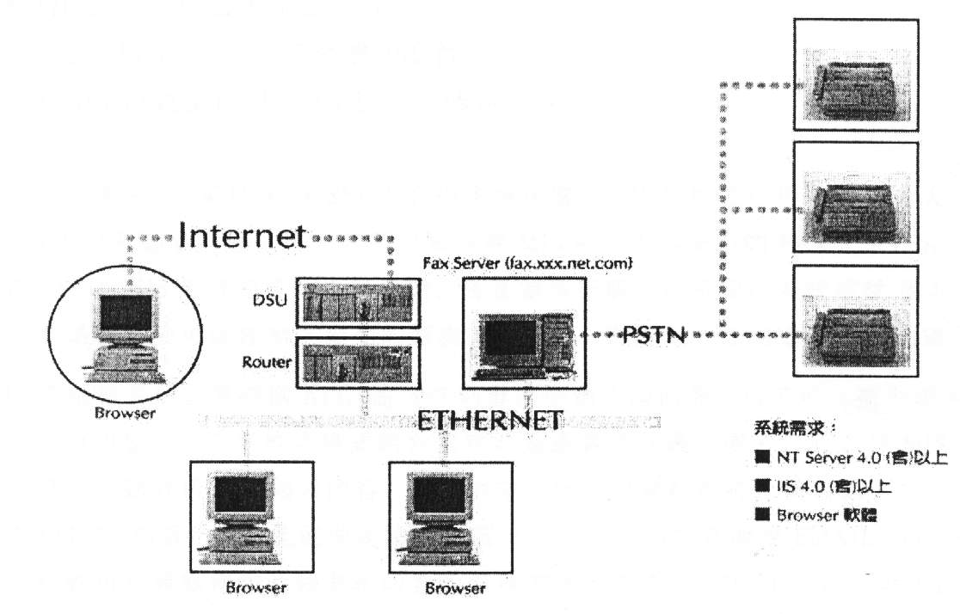
 此类产品有 : 电子邮差WEB FAX SERVER
 此类产品之优点 :
- 使用者直接使用BROWSER软件来传送/接收传真，简单易学。
- 只要连上INTERNET即可传送/接收传真，不受地点限制。
 此类产品之缺点 :
- 传真功能较简单
- 必需事先架设好WEB SERVER
二、 MIS FAX SERVER :
由于上述OA FAX SERVER均需通过特定或非特定的CLIENT端软件与使用者进行人机接口交互作业后, 完成传真传送/接收作业, 因此她比较适合应用在一份文件传真给一个对象或多个对象 (传真广播), 所以如果遇到 :
- 需整批传真的文件 (如对帐单、催款单、交易明细、订购单、成交单…….等)或通常是一次产生多份, 每份文件内容不同, 传送对象也不同
- 欲传真的文件内容已经在MIS系统 (如提单、报关单、询价单……)中, 希望由MIS系统直接传真
- 欲传真报表文件在MIS主机上(如各种UNIX、AS400…….等)
- 传真文件的格式相当复杂, 必需套印在特定的表格上才可以传送
- 传真出去的文件必需加上签章
- 报表宽度为132、136甚至达190行
- 想将MIS报表文件以EMAIL方式传送

以上所述这些应用, 一般的FAX SERVER根本无法处理, 因此往往仍得花费大量人力资源。MIS FAX SERVER顾名思义就是一套可以和各种MIS系统整合使用的FAX SERVER。对于MIS人员而言, 任何MIS系统的修改都是负担, 而且还得花费冗长时间作系统测试, 因此任何在不修改MIS系统下仍可以将MIS产生的报表直接传送, 应该是所有MIS人员的期望。

要与MIS系统整合则必需提供API, 而API则会因平台不同而异, 为了可以更方便不同平台的MIS系统可以整合, 文本文件格式的接口应该是最容易且最方便。因此如果MIS FAX SERVER 可以自动分析MIS报表内容, 由报表中找出客户资料并将报表自动分页, 然后自动传真或EMAIL给客户, 如此就像是将报表直接印往客户的传真机或EMAIL信箱一样, 那么MIS系统就可以将欲传送的报表和印表的处理方式一样产生SPOOL FILE, 就可以完全不修改MIS系统,而可以达到自动化传真或EMAIL的目的。

由于MIS系统所产生需要外送的报表往往都必需经过印出 ->人工分件 ->传真等耗费人力资源的过程, 因此如果改FAX SERVER来作自动化传送, 其主要优点 :
- 不需印出, 节省纸张、耗材及机器耗损
- 自动分件处理, 节省大量人工分件所耗费的时间
- 缩短处理时间, 时效性更佳
- 传真品质佳, 提升公司形象
- 在最短时间内将报表送达目的地
- 忙线自动重传, 节省等待时间

 此类型产品 : 电子邮差MIS FAX SERVER
建议 :
如果企业中的MIS 系统所产生的报表需要定时或不定时传给特定或不特定对象之需求时, 不管以往递送方式是邮寄、快递或用传真机传送, 都可以改采用整合MIS FAX SERVER方式来传送, 绝对是一种省人力、省成本, 最快速的传递方式。

 有形效益分析 :以每天100份, 每个月2000份计 :
有  形  成  本 | 项目 | 邮件 | 传真机 | MIS FAX SERVER
有  形  成  本 | 人工成本 | 处理一份文件约8分钟，0.83元/件 | 等待及分件平均约10分钟，1.04元/件 | 无
有  形  成  本 | 耗材 | 包括纸张、打印机耗材、信封等，0.1元/件 | 包括纸张、打印机耗材，0.05元/件 | 无
有  形  成  本 | 通讯费用 | 邮资0.6元/件(平信) | 传真电话费0.4元/件 | 传真电话费  0.4元/件
有  形  成  本 | 每份文件费用 | 约1.53元 | 约1.49元 | 约0.4元
有  形  成  本 | 每月费用 | 3060元 | 2980元 | 800元
有  形  成  本 | 每月节省 |  |  | 2180～2260元
说明：单位工时成本计算方式：以平均月薪1,000元计算，每天工作八小时，每周上五天班(每月20天)，则每分钟之成本为
1,000÷20÷8÷60=0.104元/分钟
3.FAX SERVER 的应用 :
众所周知, 无纸办公室是未来办公室的趋势, 因此 FAX SERVER在未来办公室中将扮演无法缺席的角色. 当然FAX SERVER的应用也将会随FAX SERVER的功能而有差异, 因此 如何选择一套适合企业还境与需求的FAX SERVER, 将是企业管理全面自动化的关键因素

常见的 FAX SERVER 应用 :
A. 解决办公室中传真机不足等候传真、发送特定通告给特定客户、大量发送传播传真资料、过滤传真垃圾、节省传真分发作业所耗费的人力, 这些几乎都是FAX SERVER基本功能。
取代传真机接收需要复印传真及接收文件备份的问题 : FAX SERVER可以依特定的线路划分群组给不同部门使用, 接收到的传真可以依线路经企业网络自动由各部门的打印机印出并可设定打印份数, 不但解决一般传真机纸张无法长期保存及需要人工复印的问题, 并且可将所有接收的传真备份存盘。

B. 将传真纳入EMAIL系统管理 :
对已有INTRANET系统的企业而言, 如何将FAX也纳入EMAIL 来管理, 让使用者只要用EMAIL接口就可以同时管理 FAX/EMAIL是减轻对使用者教育训练的成本, 但这通常需牺牲掉一般好用的传真功能 (如在线监控、单笔/多笔重传、排程管理、传送备份、优先传送、急件指定……等), 对经常用到传真或经常发送大量资料的使用者而言是极不方便, 因此如果FAX SERVER可以同时支持多种接口或由使用者来决定客户端的软件, 将是一种两全其美的作法。

C. 人在外地，依然可以掌控公司传真:
对于跨过企业或是因业务需要，必须经常到外地、国外出差，往往无法及时有效的掌握公司重要传真资料，以致于丧失许多商机，因此如果FAX SERVER可以与现有的WEB SERVER整合，USERS可以使用BROWSER收发传真，那么即使是在世界各地，再也不怕遗漏任何传真资料，而错过商机。

D. 制造业单据传递自动化系统 :
由于制造业经常有大量单据需与供货商间往来, 例如 : 业务部门在收到客户订单后, 生管部门就需进入生产流程, 由备料、生产、交货、请款等过程中通常会产生 :

备料 : 向供货商询价 -------------------- 询价单
下订单采购原料 ------------------ 订购单
催厂商交货 ---------------------- 催料单

请款 : 每月结帐 ------------------------ 对帐单
货款请领 ------------------------ 请款明细
逾期货款催讨 -------------------- 催款单

上述单据均可经由FAX SERVER 直接将单据送达厂商传真机, 以最低成本、最快速度且不需耗费人工成本下完成, 较典型之应用有台塑企业总管理处(系统RS6000)

E. 流通业订购单自动传真应用 :
由于超市的管理都已是计算机化, 因此配合在线盘点即可快速得知需补货品的项目及数量, 因此结合FAX SERVER即可将MIS系统产生的货品订购单自动送达供货商的传真机。
其应用实例有 : B&Q (特力屋)量贩店、家乐福超市 (系统为IBM AS400)

F. 金融票券证券业成交单自动传真系统 :
金融票券业需要每天将客户委托交易的明细, 于当天交易截止后立即通知客户当天成交明细, 因此将MIS系统产生的成交单通过FAX SERVER即可在最短时间内以最佳品质送达客户手上, 提升客户服务品质。
其应用实例有 : 中央票券、大众票券、中信票券、玉山票券、宏福票券、万通票券………等12家票券公司, 金鼎综合证券、花旗综合证券…等综合证券公司, 台新银行、华侨银行、联邦银行……等金融机构。

G. 电信服务业的经销商通告和客户申请表格建档管理 :
在日益竞争的电信市场, 分分秒秒都在因应市场的变化而调整促销的方式, 而这些促销方案、办法要在最快的时间内告知所有的经销商, 以便能够同步进行, 因此可以通过FAX SERVER的广播功能, 再配合多线传真卡的使用, 使得这些资料能在最快的时间内送达经销商的传真机。
另外对于客户传真回来的申请表格、异动表格等资料, 也可以利用FAX SERVER的接收后, 自动在计算机内存盘并可整合至客户既有的数据库系统管理, 同时再利用”接收自动打印”的功能, 这些表格在收到后, 也可自动由打印机打印出来, 方便文件归档及长时间保存
其应用实例有 : 太平洋电信 (台湾大哥大) 、和信电讯。
4.采购FAX SERVER所需考虑的因素 :
有四项因素：1、系统稳定性；2、功能是否可以满足需求；
3、扩充性； 4、整体拥有成本；5、售后服务及技术支援

分述如下：

一、系统稳定性 :
系统稳定性是一个最重要的关键, 不稳定的系统不但不能提升效率反而造成负担增加成本, 尤其当它是企业的生财设备时,更是不容许经常当机,而产品已投入实际使用的参考点将是产品稳定性的指针, 采购前可请厂商提供已购买且有实际使用的客户名单。

二、功能是否可满足需求 :
先行了解需求, 并请厂商依需求提供系统建议书, 必要时要求作相关的测试及试用, 以确保功能可吻合。

三、扩充性 :
一套系统的建置通常需要投资一笔费用 (设备购买及人力投入) , 因此日后是否可以伴随企业成长而容易扩充, 也是重要考虑因素, 例如 :使用人数、传真线路的最大限制与其它系统的兼容性。

四、整体拥有成本 :
价格当然是选择一个产品的重要参考, 但除考虑产品本身价格外, 应该以系统建设的整体成本 (包含相关软、硬件及人力投入成本)作为评估。因为每一种FAX SERVER的环境需求均有不同, 有些FAX SERVER所要求的系统环境费用可能是产品本身的数倍甚至十倍以上。

五、售后服务及技术支持 :
这更是一项决定FAX SERVER是否可以正常运作及充份发挥成效的关键, 因为FAX SERVER不但关系到与企业网络环境的整合, 还与国内电信环境有关, 因此供应厂商是否有专业的规划能力、网络系统的整合技术、对电讯通信 (TELECOMM)的技术能力和相关产品的经验是另一项必需考虑的因素。
5.结论:

华一总公司台湾佳元科技成立于1990年6月，为专门从事计算机通讯软件的开发、销售、集成与服务的高科技企业,我们以"E-FAX"品牌行销国际市场,同时以『电子邮差』行销两岸三地。并于1994年推出了电子邮差网络企业版传真服务器。
为了寻求FAX SERVER更完整的解决方案，同时推出了智慧型语音传真卡，让一部FAX SERVER可以控制多达32 PORTS的传真线路。更于1999年推出了可以完全整合MIS系统、OA及MAIL系统的网络传真完全解决方案。
如今e 时代的来临，互联网的日益发展，为了顺应企业对传真服务器的更高需求，更于2000年发展出整合WEB SERVER 的WEB FAX SERVER ，将传真服务器的应用推广到INTERNET上。
客户的需求一直是我们成长的动力，客户的口碑更是我们品质的保证，经十来年的努力，电子邮差传真服务器产品已深获市场肯定。至2001年七月止，使用电子邮差网络传真服务器解决方案的企业客户已超过900家，其中主要客户如：长荣海运、联邦快递、美商伊美利航空货运、中国信托、花旗银行、台塑企业、宏基电脑、家乐福超市、燕山石化总厂…等不乏大企业。历历证明，电子邮差传真服务器将是您最佳的选择。

